Fiche d’inscription Stage Judo vacances d’été


Du 25 au 29 juillet 2018

Olympia Judo 31 organise un stage de judo dans les Pyrénées sur 4 jours du mercredi 25 juillet au dimanche 29 juillet 2018, pour les ados/adultes à partir de 14 ans.

Lieu :
Hébergement | Dojo
Internat ARIS  1, place St Michel Garicoïts  64 800 Lestelle-Bétharram  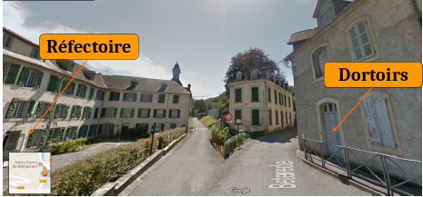 | Judo club de Coarraze-Nay  Rue Carmel Lasportes  64 800 Coarraze-Nay  

Encadrement :

Thierry BARRUET
06-20-73-31-94
Raphaël MAURIES
06-12-21-85-55
Audrey Chapelle
06-37-90-78-70

Modalité de paiement :
- Chèque à l’ordre d’Olympia Judo 31, possibilité de payer en 3 fois
- Chèques vacances ANCV

NOM : …………………………………….. Prénom : ………………………….

□ participe au stage complet + activités + pension complète 275€
□ participe au stage complet + activités + repas du midi (externe) 145€

Autorisation parentale pour les mineurs

Je soussigné(e)………………………………………………………………………… tel : …….…………………….
Autorise mon enfant à participer au stage de judo d’été du 25 au 29 juillet 2018.
J’autorise également les responsables à prendre les dispositions et décisions concernant la santé de mon enfant en cas de maladie ou d’accident pouvant survenir pendant la journée.
Mentionner les médicaments spéciaux et allergies ou incompatibilités.
…………………………………………………………..
J’autorise également les professeurs et/ou les adultes du stage à transporter mon enfant dans leur véhicule pour les trajets :
□ aller-retour Toulouse-Coarraze
□ aller-retour hébergement-dojo (8km)

à ………………………………….. le ……………………………

Signature :

